**История здравоохранения Мелеузовского района.**

Первые архивные данные, проливающие свет на состояние здравоохранения в Мелеузе, относятся к 1873 году. Село Мелеуз относилось тогда к четвертому участку Стерлитамакского уезда. Участок обслуживали врач Пучковский Михаил Сергеевич, фельдшер Алякритский, оспопрививальщица Семенова (с. Мелеуз) и Федорова (с. Воскресенское), провизор Глатера. В 1899 году распоряжением по Уфимской губернии были определен вольнопрактикующий врач Пундани Иван Петрович.

В 1894 году в с. Воскресенское помещиком Пашковым была построена больница для обслуживания рабочих медеплавильного рудника. Пашков пригласил врача Эдгарда Ивановича Корлейса, с которым приехали две его сестры – медицинские сестры Эрна Ивановна и Эмма Ивановна.

[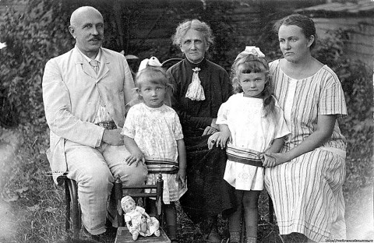](http://srgazeta.ru/wp-content/uploads/2013/01/korleis.jpg)

Фото. Доктор Эдгард Иванович Корлейс с семьей.

Эдгард Иванович Корлейс (04.01.1870-14.08.1927) – уроженец Витебской губернии. В 1896 году окончил медицинский факультет университета г. Тарту и, получив русское подданство, работал в Петербургских клиниках и участвовал в Китайском походе. В 1902 году приехал в Воскресенское и стал заведовать хирургическим отделением заводской больницы. Его имя было известно не только в Воскресенском и районе, но далеко за пределами Башкирии. Лечил Эдгард Иванович не только жителей Воскресенского, Мелеуза и окрестных деревень. Ехали к нему за много верст со всей Уфимской и Оренбургской губернии.

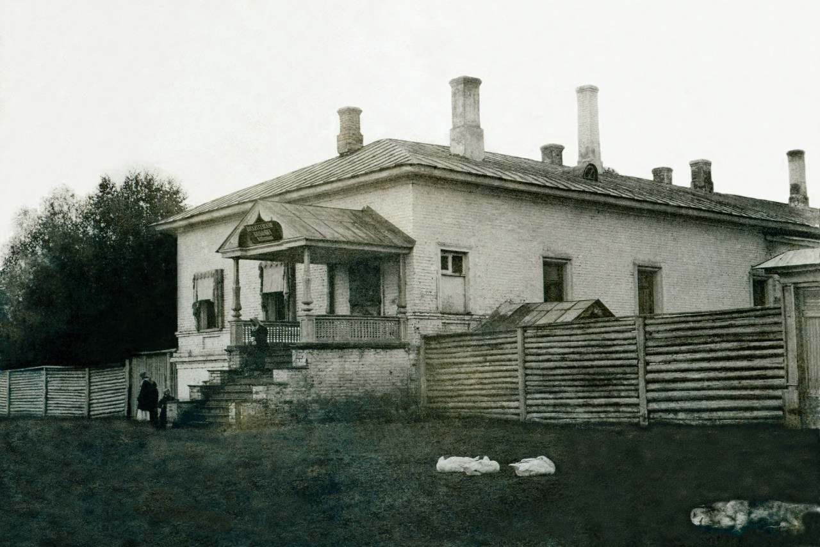

Фото. Здание Воскресенской заводской больницы.

В 1914 году Э. И. Корлейс добровольцем ушел на фронт, где служил старшим врачом, начальником госпиталя. Вместе с ним служила младшим врачом его будущая жена Анна Константиновна Амелунг (1890-1950). Жила и работала она в Воскресенском с 20-х годов до конца 40-х. Снискала уважение и авторитет среди населения всего края как выдающийся женский доктор. Похоронена на Ваганьковском кладбище в Москве.

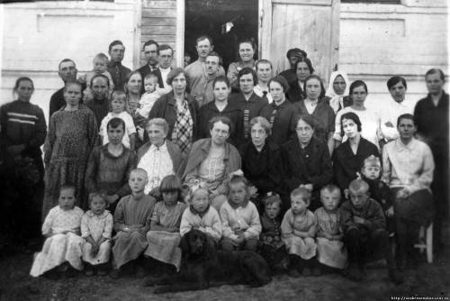

Фото Коллектив медицинских работников Воскресенской больницы с жителями села, 1920 г.

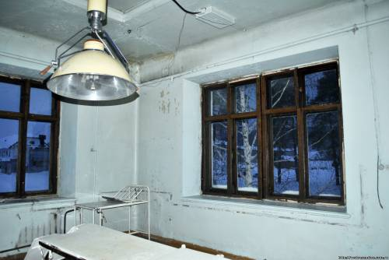

Фото. Операционная в Воскресенской больнице.

По данным архива 1912-1916 г.г. число врачей увеличилось: Корлейс Эдгард Иванович (с. Воскресенское), Леонтьева Елена Аркадьевна (с. Мелеуз), Витков Федор Александрович (с. Нордовка), Семашко Софья Алексеевна (с. Зирган), Писаревский Иосиф Хаймович (земский врач), Заславский Яков Иосифович (с. Нордовка, земской врач, дантист).

Архивы 1920 года сохранили имена медицинских работников, лечивших больных в период эпидемии в Башкирии: Смирнов Иван Федорович – фельдшер Мелеузовской амбулатории; Замесин Иван Осипович – фельдшер Мелеузовской амбулатории; Шумаков Николай Павлович – фельдшер – оспопрививатель Мелеузовской амбулатории; Лобанов Иван Федорович – фельдшер заразного барака Мелеузовской амбулатории; Краснов Григорий Аверьянович – фельдшер Нордовской амбулатории; Гришин Константин Николаевич – фельдшер, зав. Мелеузовским и Зирганским участком; Чубаракова Надежда Карповна - фельдшер, зав. Зирганским участком; Карпова Капитолина Карповна – акушерка; Тукмачева Мария Николаевна – акушерка, зав. участком; Матвеев Павел Алексеевич – фельдшер – оспопрививатель.

В то время на малочисленный штат медицинских работников ложилась чрезвычайно трудная задача. Заболеваемость брюшным тифом, оспой, дифтерией, скарлатиной среди беднейшего населения была очень высока. Средняя продолжительность жизни в то время достигала лишь 36 лет. А на участке в 48 селениях проживало до 26 тысяч человек. И это на одного врача!

В 30-е годы в Воскресенской больнице работал хирург Сергей Иванович Смеловский (впоследствии доцент НИИ в Москве). Затем службу несли врачи Чирков Сергей Иванович (40-е годы), Рузаев Виктор Георгиевич (50-60-е годы), Супруги Танатаровы (1963-1967 г.г.), супруги Ильясовы (70-е годы), фельдшеры Габдулла Хакимович Сайфуллин, Михаил Федорович Панявин.

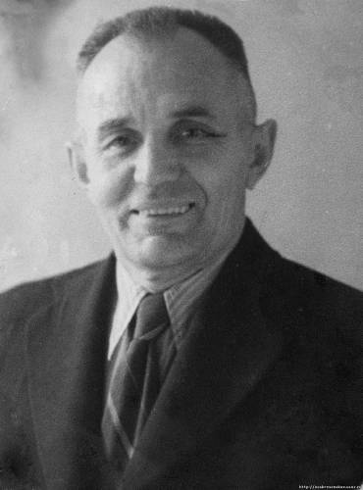

Фото. Хирург С.И. Смеловский

При открытии в 1930 году в районном центре Мелеузе больницы – самым первым врачом был хирург Левицкий Валентин Иванович. В год начала Великой Отечественной войны Мелеузовская больница состояла из трех отделений – роддома на 15 коек, инфекционного отделения - на 15 коек, отделения хирургии и терапии – на 50 коек. Больница обслуживала не только мелеузовцев, но и жителей из Юмагузино, Федоровки, Мраково.

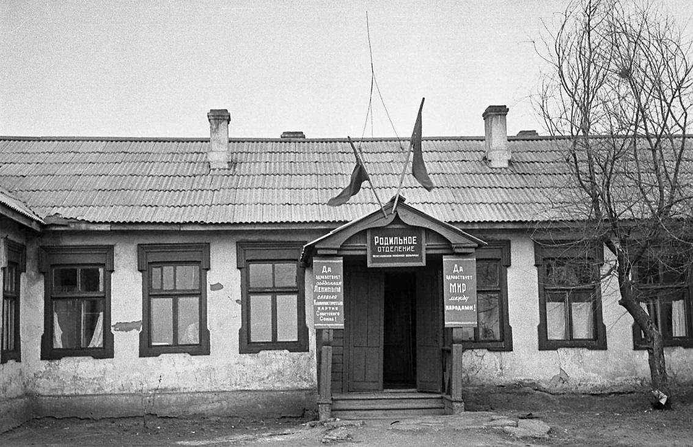

Фото. Здание родильного отделения

В те годы больница вела натуральное хозяйство – держала коров, овец, лошадей, сажала картошку и овощи, чтобы кормить больных. Медработники сами заготавливали для больницы дрова, сено для скота. Кроме больницы в г. Мелеуз работали малярийный и трахоматозный пункты.

С началом Великой Отечественной войны заведующий больницей Журавлев Александр Семенович организовал годичные курсы Российского общества «Красный крест». Из этих курсов выросли такие замечательные медицинские сестры, как Радикова А. Д., Рябова М. М., Жемчужникова А. К., Карпунина М. В., Гареева З. С.

Во время войны в селе и в районе были случаи вспышки сыпного тифа, но трагичнее оказались случаи септической ангины. Из Москвы приезжали специалисты, подозревая действие отравляющих веществ. В действительности отравление наступало от ядов, выделяемых перезимовавшими колосками, которые полуголодные люди собирали на весеннем поле.

В 1946 году вернулся заведующий больницей Журавлев Александр Семенович, проведший несколько тысяч операций в военно-полевых госпиталях, награжденный орденами Красной Звезды, Отечественной войны 1-й и 2-й степеней, боевыми медалями. Журавлев А. С. работал заведующим больницы до 1958 года.

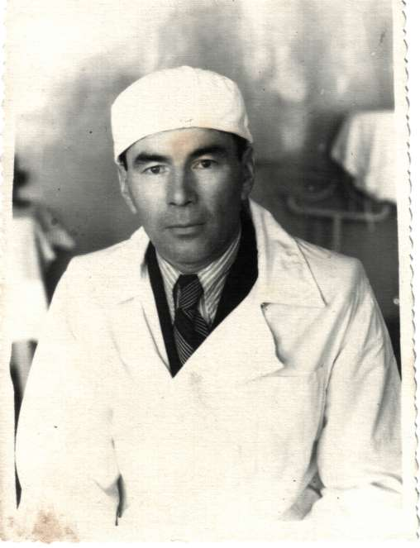

Фото. Заведующий больницей Журавлев Александр Семенович.

С 1963 по 1976 годы больницу возглавлял Иван Федорович Путенихин – фронтовик, выпускник Ленинградского военно-медицинского училища. Награжден тремя орденами Красной звезды, орденом Отечественной войны 2-й войны. После войны он окончил Башкирский медицинский институт. Заслуженный врач БАССР И. Ф. Путенихин награжден и трудовым орденом – Знак Почета. За время его работы был построен целый современный больничный комплекс. В 1966 году построены хирургический и инфекционный корпуса. Мелеузовский противотуберкулезный диспансер берет свое начало с декабря 1967 года, когда в городе было открыто отделение на 50 коек. Первым главным врачом диспансера был Крамсков В.С.

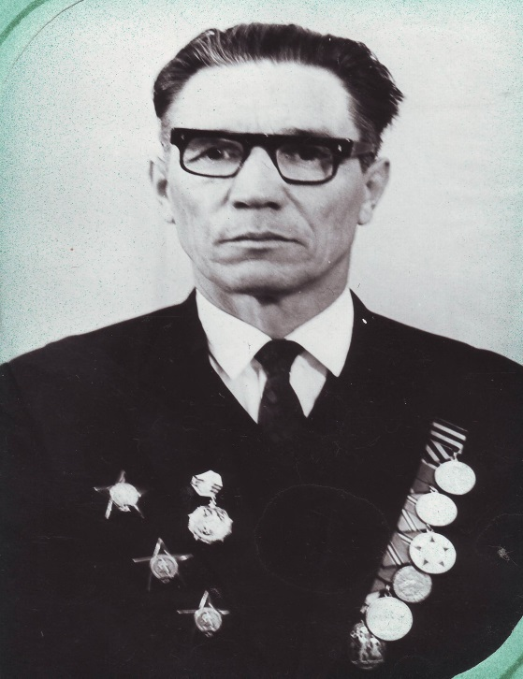

Фото. Иван Федорович Путенихин.



Фото. Инфекционное отделение, 1967 г.

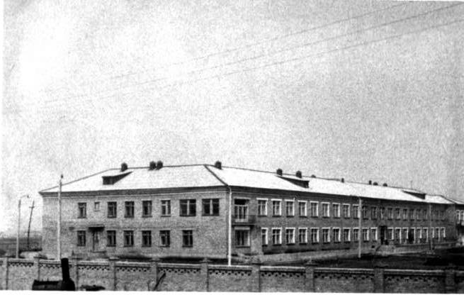

Фото. Здание больницы , 1967 год

С 1976 по 1985 годы Мелеузовскую больницу возглавлял Вахитов Алик Абдулович, врач-офтальмолог.

С 1985 г. по 1998 г. – главный врач Камалов Фирдус Маснавиевич, врач-хирург.

С 1998 г. по 2000 г. – и. о. главного врача Мазетов Анатолий Витальевич, врач-травматолог.

С 2000 г. по 2003 г. – главный врач Вахитов Ришад Ракипович, заслуженный врач РБ, врач-хирург.

С 2003 г. по 2017 г. – главный врач Кузбеков Ришат Сулейманович, врач-невролог, кандидат наук.

С 2017 года главным врачом Мелеузовской ЦРБ работает Урал Мазитович Хабибуллин, врач-хирург высшей квалификационной категории, «Заслуженный врач РБ».

**Здравоохранение Мелеузовского района** представлено ГБУЗ РБ Мелеузовская центральная районная больница в составе 15 стационарных отделений на 591 койку (469 круглосуточных и 122 дневных коек), в том числе 4 сельские врачебные амбулатории с дневным стационаром на 31 койку. Обеспеченность круглосуточными койками составляет 55,8 на 10 тыс. населения. Амбулаторно-поликлинические учреждения рассчитаны на 1 670 посещений в смену, в том числе:

* взрослая поликлиника на 600 посещений в смену,
* детская поликлиника на 300 посещений в смену,
* женская консультация на 100 посещений в смену,
* стоматологическая поликлиника на 300 посещений в смену,
* психиатрическое отделение на 50 посещений в смену,
* туберкулезный кабинет при поликлинике на 50 посещений смену.

В системе здравоохранения района работают 166 врачей (в том числе 6 заслуженных врачей Республики Башкортостан, 8врачей - отличников здравоохранения Российской Федерации, 45 отличников здравоохранения Республики Башкортостан, 1 врач - кандидат наук) и 735 средних медработников (в том числе 2 заслуженных медицинских работника Республики Башкортостан, 8отличников здравоохранения Республики Башкортостан). В первичном звене работают 102 врача и 371 средних медработников. В 2017 году на работу устроились 38 молодых специалистов: 17 молодых врачей различных специальностей и 21 средний медицинский работник. В 2016-2018 гг. Администрацией муниципального района Мелеузовский район выделено 7 квартир молодым специалистам.

В программе «Земский доктор» в Мелеузовской больнице участвовало 13 врачей, из них 7 врачей работают в настоящее время, по программе «Земский фельдшер» работают 2 фельдшера в Васильевском и Тамьянском ФПАах.

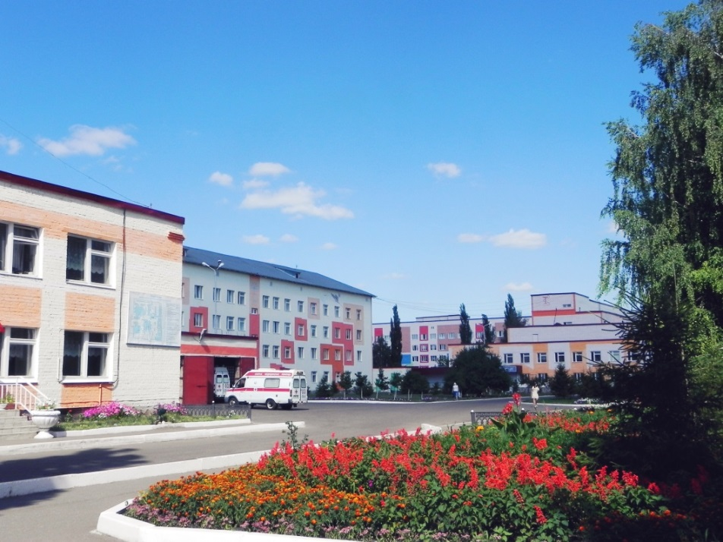

Фото. Больничный городок, 2016г.

**Хирургический корпус** больницы был построен в 1966 году. Хирургическая служба представлена двумя хирургическими отделениями.

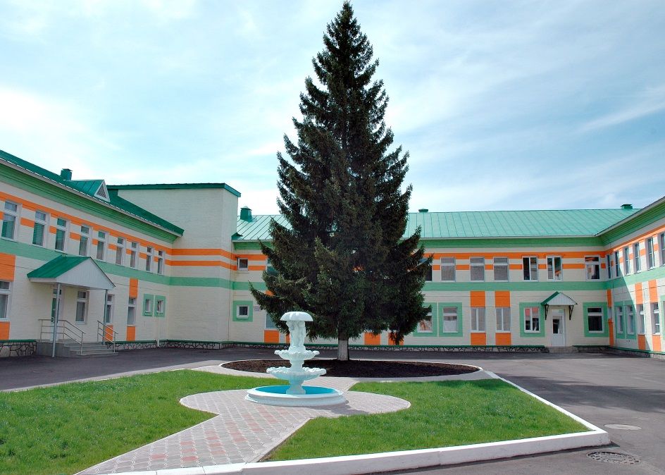

Фото. Хирургический корпус, 2009г.

**В I хирургическом отделении** оказывают плановую и экстренную медицинскую помощь больным с хирургической, урологической патологией. В трех плановых и одной экстренной операционных ежегодно выполняются свыше 1000 операций. С 1977 по 2013 годы заведующим отделения был Габдулла Габдрахманович Танатаров, врач – хирург широко известный в нашем городе и за его пределами, «Заслуженный врач РБ», «Отличник здравоохранения СССР, Республики Башкортостан», награжден орденом «Знак Почета». Присвоено звание «Почетного гражданина г. Мелеуз и Мелеузовского района». Через умелые руки специалиста прошли тысячи пациентов. Столько же спасено жизней.

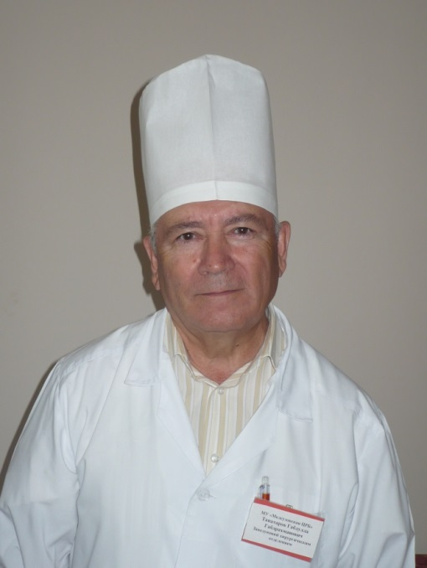

Фото. Заведующий хирургическим отделением Г.Г. Танатаров, 2009г.

В настоящее время заведует отделением врач-хирург высшей квалификационной категории Аюпов Самат Салаватович, «Отличник здравоохранения РБ».

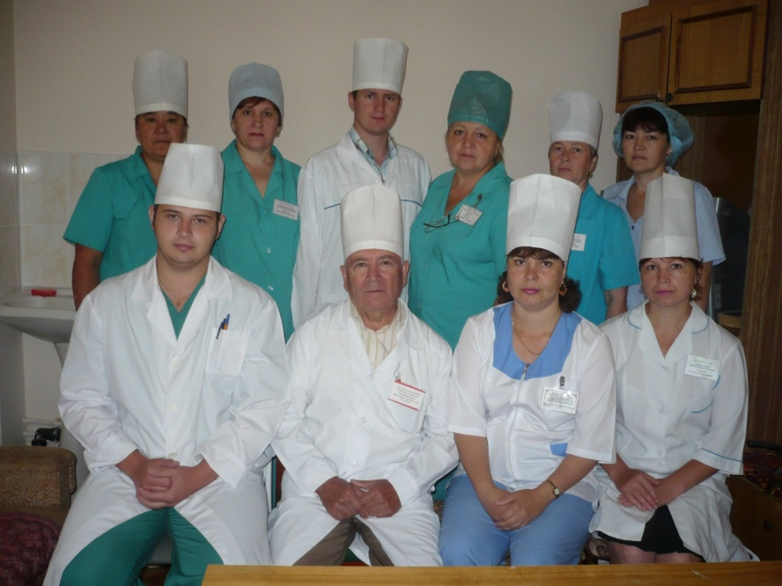

Фото. Коллектив хирургического отделения, 2009г.

**II хирургическое отделение** открыто в 1987 году. Заведующим с момента открытия и по настоящее время работает Сергейчук Анатолий Александрович, «Заслуженный врач РБ», «Почетный гражданин г. Мелеуз и Мелеузовского района». В отделении проводится лечение больных с хирургической инфекцией и онкопатологией.

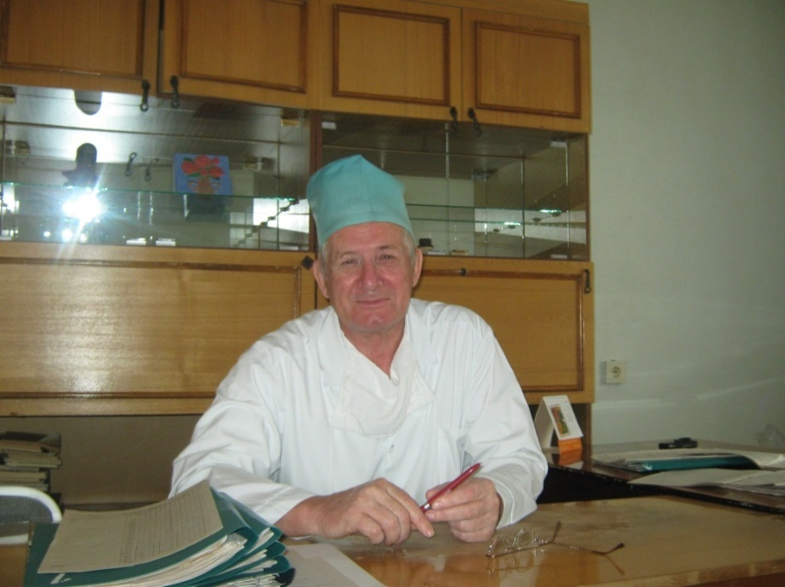

Фото. Заведующий отделением хирургической инфекции А.А. Сергейчук, 2009г.

**Оперблок** как самостоятельное подразделение функционирует с 1985 года.В составе оперблока 10 операционных, все оперативные вмешательства проводятся в закрепленных операционных по профилю.

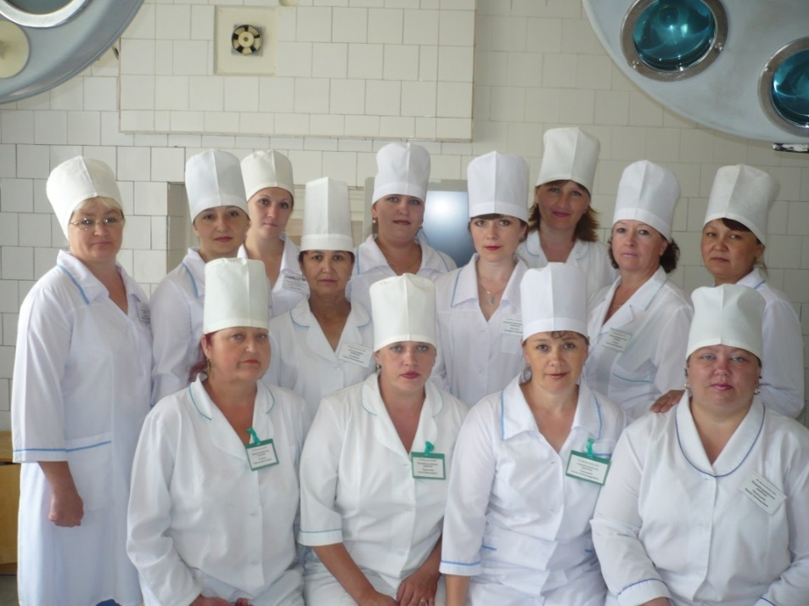

Фото. Коллектив операционного блока, 2009г.

**Анестезиологическая служба** берет свое начало с 1967 года, когда в больнице начали проводить общее обезболивание при хирургических операциях. Первые медицинские сестры, которые давали наркоз без врача: Апракина А.С, Шамсутдинова Ф.Н, Рогова Л.Г, Мазина Т.А.

С 1972 года начал работать врач – анестезиолог Иванов С.И, который был назначен первым заведующим отделением. В качестве отдельного отделения анестезиологии – реанимации данная служба действует с октября месяца 1987 года. Первой старшей медицинской сестрой стала Шаванова Г.В.

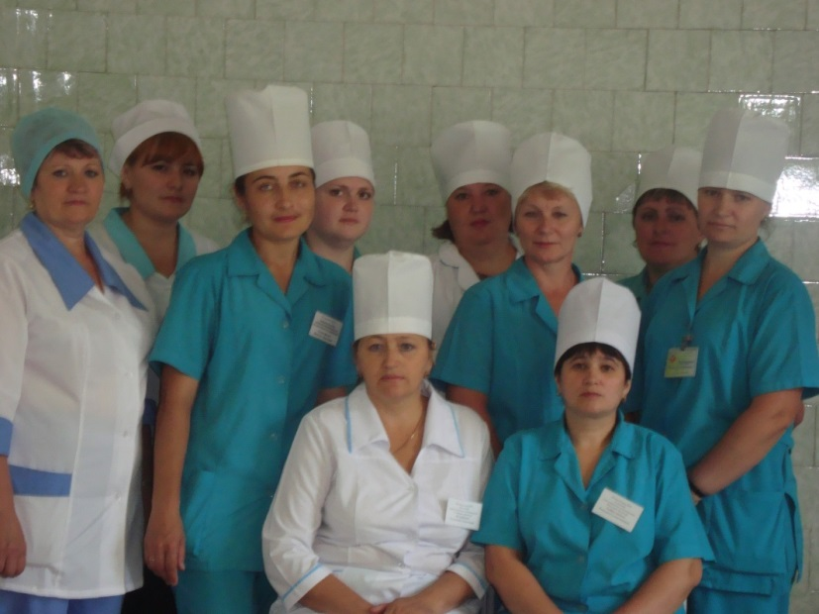

Фото. Коллектив анестезиологии и реанимации, 2009г.

**Травматологическое отделение** открыто в 1986 году. Первым заведующим отделения был назначен Ханов Юнир Гафурович, «заслуженный врач РБ» и «Почетный гражданин г. Мелеуз и Мелеузовского района». В настоящее время отделением заведует врач-травматолог высшей квалификационной категории Якупов Ильгам Сабитович, «Отличник здравоохранения РБ». С 2017 года в Мелеузовской ЦРБ функционирует Травматологический центр II уровня, который является межмуниципальным центром, где оказывают медицинскую помощь взрослому населению Мелеузовского и Федоровского района.

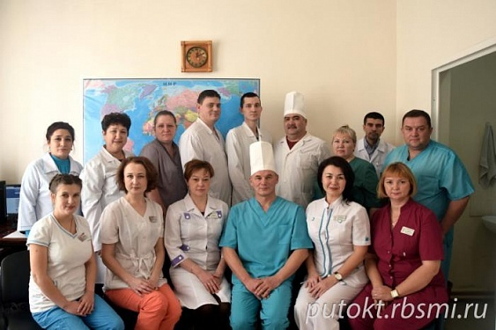

Фото. Коллектив травматологического отделения, 2018г.

**Терапевтический корпус больницы** открыт в 1984 году. В нем были расположены терапевтическое отделение, ЛОР-офтальмологическое отделение, неврологическое отделение.

В развитие **неврологической службы** немалый вклад внесли врачи-неврологи Рустямова А.Х., Сангишев Н.Б., Исхакова Р.Х., Даминова Р.В, Кузбеков Р.С.

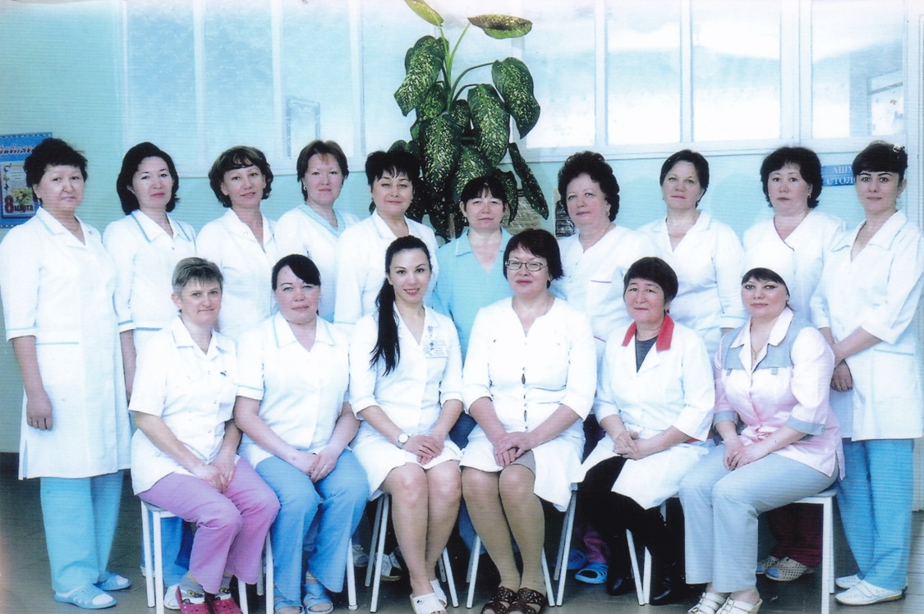

Фото. Коллектив неврологического отделения, 2018г.

**Кардиологическое отделение** открыто в феврале 1984 года. Основоположниками кардиологического отделения были Иванова Вера Федоровна и Щепалова Вера Петровна. С 1984 года по 2001 год отделением заведовала Иванова В.Ф. – «Заслуженный врач РБ». С 2001 года заведует отделением врач-кардиолог Якшибаев Амир Маратович.

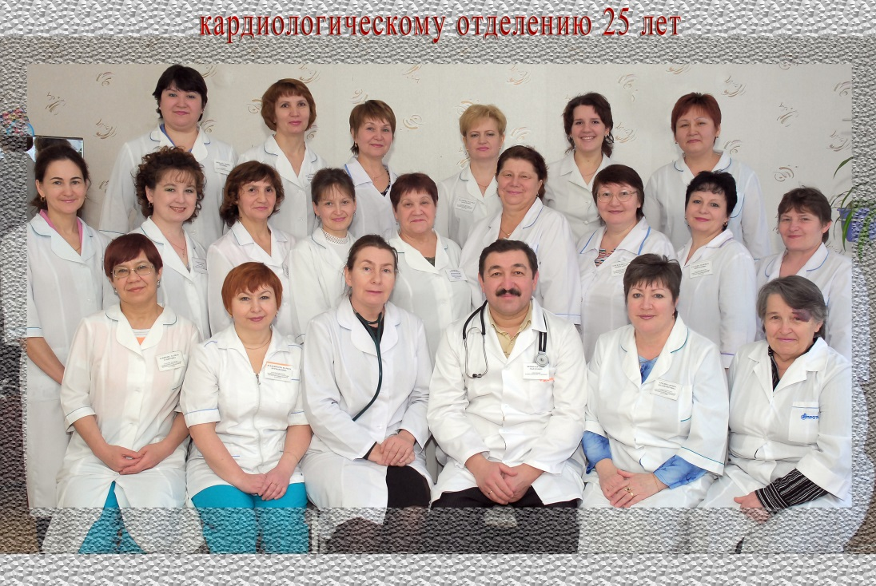

Фото. Коллектив кардиологического отделения, 2009г.

**Терапевтическое отделение** открылось в феврале 1984 года в терапевтическом корпусе. В терапевтическом отделении оказывается специализированная медицинская помощь по пульмонологии, гастроэнтерологии, нефрологии, гематологии, эндокринологии.

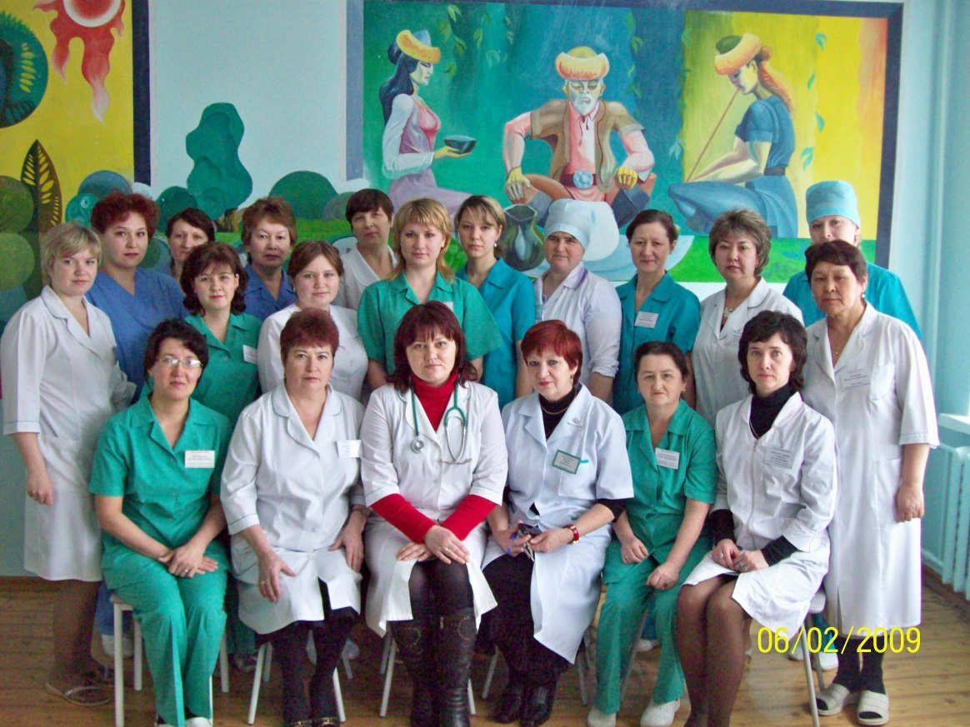

Фото. Коллектив терапевтического отделения, 2009г.

**Отоларингологическая и офтальмологическая служба** с 1960 года была развернута на 25 коек при хирургическом отделении. Первым заведующим был Путенихин И.Ф. Службу возглавляли врачи Панкратова Е.Г., Валишин С.С., Смирнов А.А., Яманаев Т.С. В течение уже 20 лет ЛОР-глазное отделение возглавлял Гумеров Р.З.

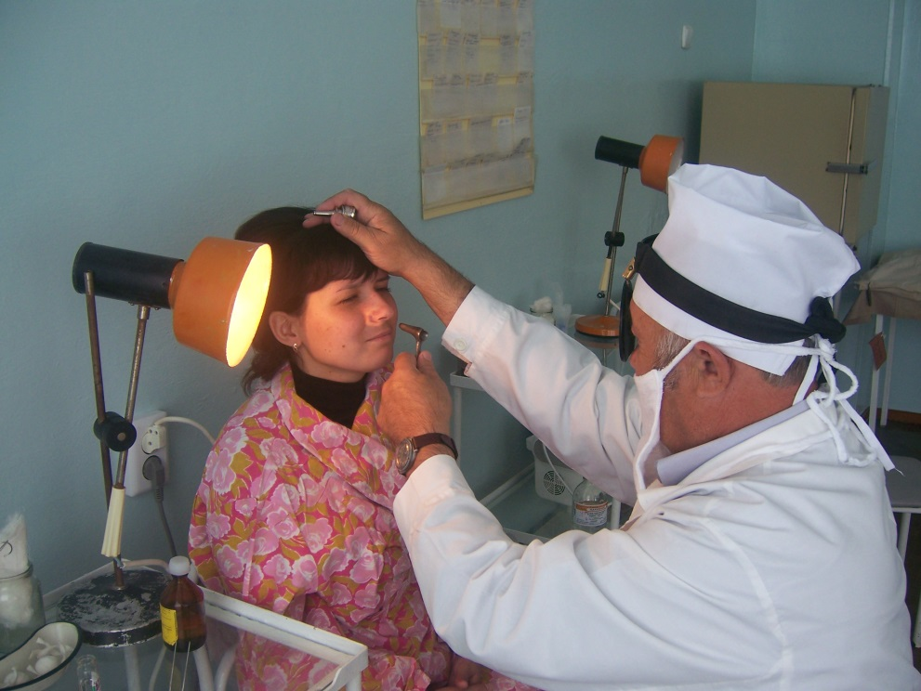

Фото. Врач отоларинголог Р.З. Гумеров, 2009г.

Основателем **акушерско-гинекологической службы** являлся С.Г. Знобищев, капитан медицинской службы, участник Великой Отечественной войны, который возглавлял гинекологическое отделение с 1973 года. Рядом с ним в отделении работали прекрасные врачи Рудакова Т.П., Путенихин Ю.И., старшая медсестра Селина Т.Н. С 1986 по 2001 гг. отделение возглавляла Луконина Светлана Яковлевна – врач акушер-гинеколог высшей квалификационной категории. С 2001 по 2005 гг. отделением заведовал врач акушер-гинеколог высшей квалификационной категории Беликов Александр Николаевич. С 2005 года и по настоящее время отделение возглавляет врач акушер-гинеколог Пудовкина Ирина Викторовна, «Отличник здравоохранения РФ».

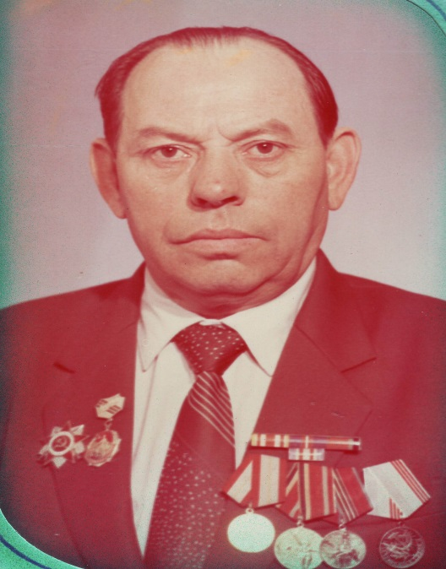

Фото. Основатель акушерско-гинекологической службы С.Г. Знобищев

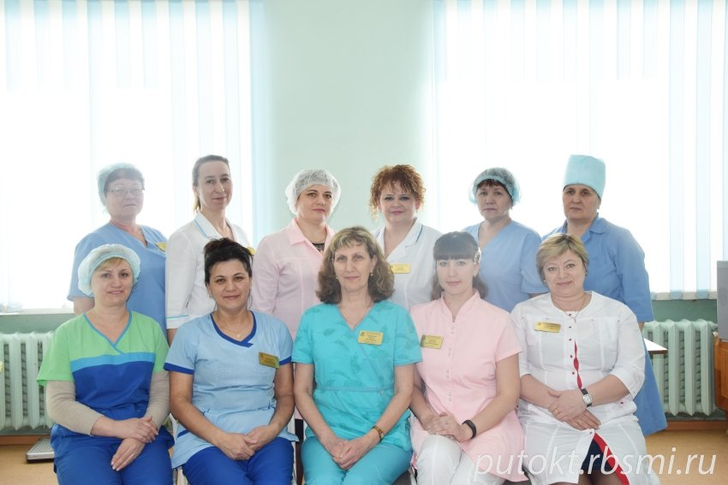

Фото. Коллектив гинекологического отделения, 2019г.

**Родильное отделение** ранее располагалось на 1 этаже хирургического корпуса и было рассчитано на 30 коек. В октябре 1979 года был введен в эксплуатацию типовой родильный дом на 60 коек. В разные годы здесь работали доктора: Знобищев Сергей Григорьевич, Лапина Тамара Иосифовна, Литвинова Любовь Иосифовна, супруги Халитовы Марсель Муртазович и Валентина Аркадьевна, Луконина Светлана Яковлевна. С 1999 года по 2007 годы заведующим отделением работал врач-акушер-гинеколог Ахметов Динис Гадылович, «Отличник здравоохранения РБ». В 2007 году заведующей отделением назначена Машенцева Людмила Александровна, врач-акушер-гинеколог высшей квалификационной категории, «Отличник здравоохранения РБ».

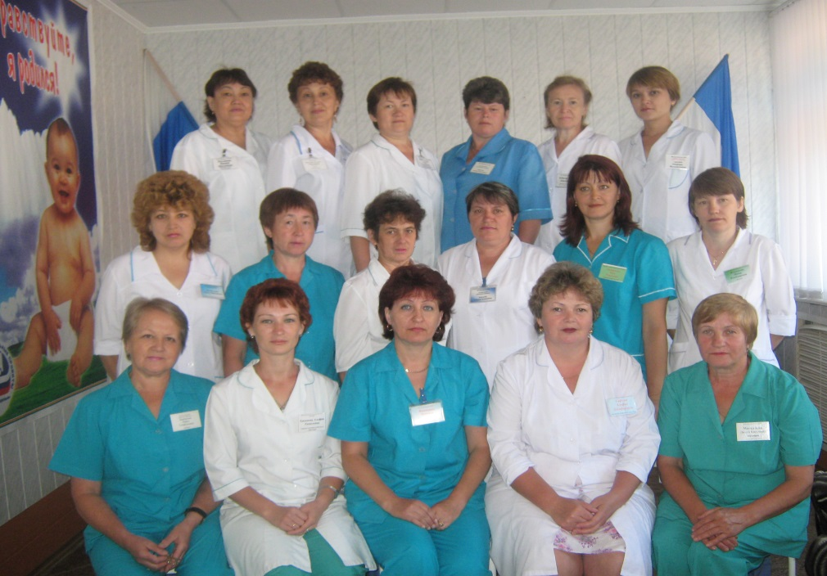

Фото. Коллектив родильного отделения, 2009г.

В истории **женской консультации** отмечено, что первым врачом акушером-гинекологом женской консультации был Знобищев Сергей Григорьевич, а первыми акушерками – Монетова Галина Николаевна и Юсупова Райфа Сагитовна. Было организовано 2 участка, участки разделялись рекой Мелеузка. В разное время женской консультацией руководили Знобищев С.Г., Солянникова Т.Л., Муров О.Р., Беликов А.Н., Шайгарданова С.А., с 2000 года возглавляет коллектив Исяньюлов Ринат Зиннатуллович – врач высшей квалификационной категории, «Заслуженный врач РБ».

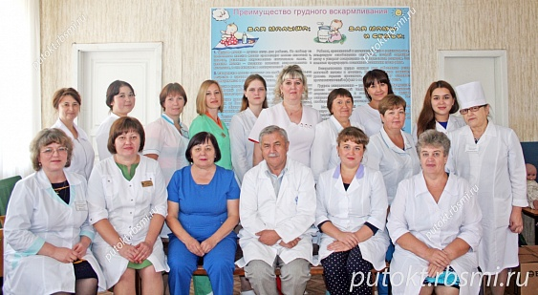

Фото. Коллектив женской консультации, 2019г.

**Детское отделение** на 45 коек было открыто в ноябре 1967 года. Первой заведующей была врач-педиатр Чернова Надежда Алексеевна. В 1986 году был построен детский корпус на 120 коек, где была организована работа двух педиатрических отделений, для детей раннего и старшего возраста, выделены койки для патологии новорожденных. В настоящее время отделением руководит врач-педиатр Зенкина Валентина Васильевна, «Отличник здравоохранения РБ».

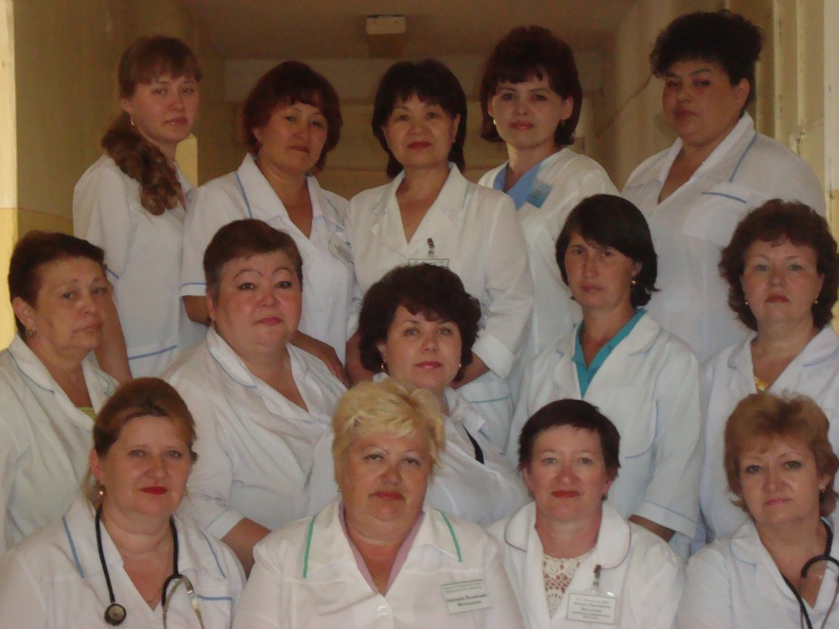

Фото. Коллектив детского отделения, 2009г.

Как отдельная структура системы здравоохранения Мелеузовского района **детская консультация** была организована в далекие послевоенные годы, когда происходило становление народного хозяйства. В составе детской консультации было 6 педиатрических участков, где работал единственный врач-педиатр. В конце семидесятых годов прошлого столетия детская консультация переименована в детскую поликлинику. На сегодняшний день количество педиатрических участков – 22. Заведующая детской поликлиникой – врач-педиатр высшей квалификационной категории, «Отличник здравоохранения РФ, РБ» Умутбаева Зиля Рифовна. В составе педиатрического отделения успешно действует созданный в 2007 году «блок здорового ребенка», где ежедневно ведут прием здоровых детей участковые врачи- педиатры, «узкие» специалисты: отоларинголог, хирург, ортопед, невролог. Здесь же расположены прививочный кабинет, лаборатория, кабинеты ЛФК и массажа.

Результатом совместной работы Администрации муниципального района Мелеузовский район и медицинского коллектива в области пропаганды материнства явилось присвоение в 2007 году Мелеузовской ЦРБ статуса «Больница, доброжелательная к ребенку» за внедрение инициативы ВОЗ/ЮНИСЭФ «Охрана, поддержка и поощрение практики грудного вскармливания младенцев в РФ». Больница включена в реестр Всемирной организации здравоохранения. Ведение родов и наблюдение за детьми осуществляется соответственно мировым стандартам. В 2013 году Мелеузовская ЦРБ подтвердила звание «Больница, доброжелательная к ребенку». В детской поликлинике организован блок «Здорового ребенка», который позволяет родителям с детьми раннего возраста полноценно и качественно проводить врачебное консультирование, наблюдение и профилактику.

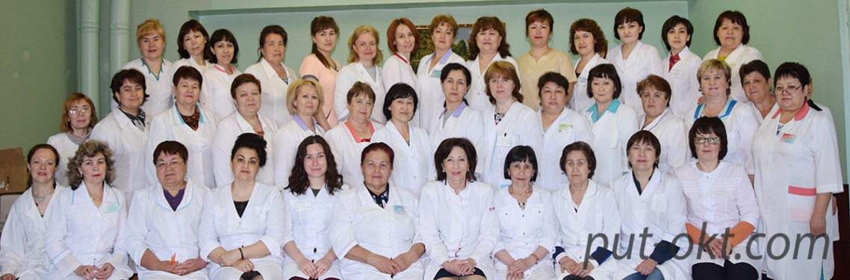

Фото. Коллектив детской поликлиники, 2018г.

**Амбулаторно-поликлиническая помощь** населению Мелеузовского района сначала оказывалась в одноэтажном здании по улице Лево-Набережной в довоенное время.

Заведующим поликлиники был Фахреев Т.З. Его сменила Узенева Н.Г, далее Рясков Г.С. Прием вели терапевты Тимофеева А.А., Юруткина З.И., Аюпова Ф.В., Узенева Н.Г., Махмутова З.В., Байкина Р.Г., Танатарова Р.Г.; хирурги - Танатаров Г.Г., Кузьмин Н.И., Сенников Б.Ф., Звягин В.М.; акушерки смотрового кабинета - Путенихина, Семенова З.Г.; ЛОР-врач - Панкратова Е.Г.; врач-рентгенолог - Крамсков В.С. Старшей медсестрой поликлиники была Пильнова Е.С. Рентгенологическая служба находилась в 100 метрах от поликлиники, через дорогу, по улице Ленина в небольшом здании, так же там находился и ЭКГ - кабинет, медсестрой была Козина Л.Г.; врач ЭКГ – кабинета - Аюпова Ф.В. (в то время работала заместителем главного врача по лечебной работе).

В связи с расширением производств и строительства Мелеузовского химического завода, увеличением численности населения назрела необходимость строительства нового здания поликлиники. Открытие состоялось в 1975 году. Заведующим был назначен Рясков Г.С., который передал свои знания и опыт Смирнову А.А., ранее работавшему ЛОР-врачом. В настоящее время поликлиникой заведует Холостова Татьяна Петровна, врач-эндокринолог высшей квалификационной категории, «Отличник здравоохранения РФ», награждена Почетной грамотой МЗ РФ.

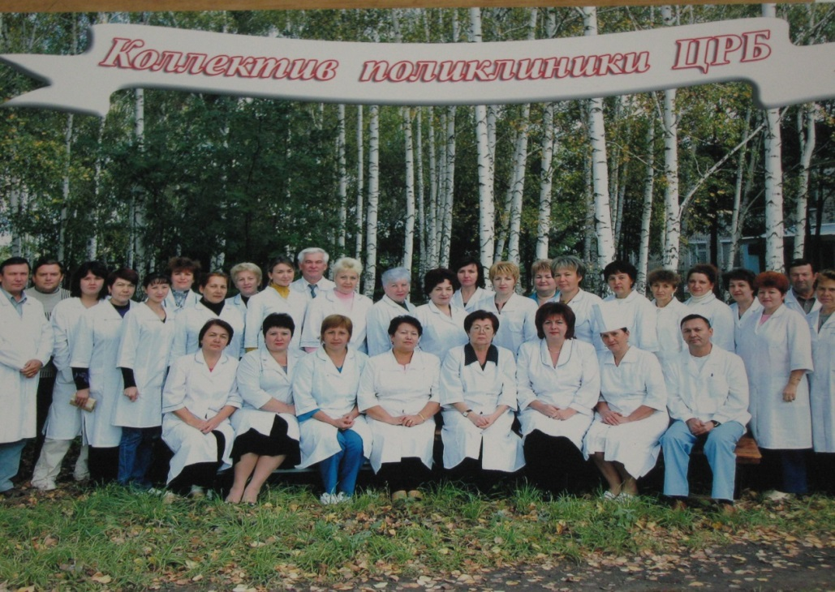

Фото. Коллектив поликлиники, 2009г.

В 2017 году в рамках реализации проекта «Открытая регистратура» во взрослой поликлинике проведена реконструкция регистратуры. Созданы необходимые условия для безбарьерного общения пациентов с медицинскими регистраторами, установлена система управления электронной очередью.

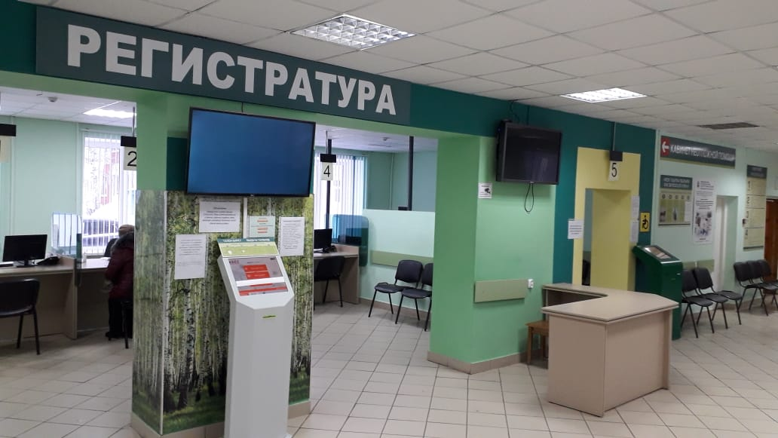

Фото. Регистратура поликлиники, 2018г.

**Психиатрическое отделение** функционирует с 1975 года, которое располагалось в здании барачного типа. Первым заведующим был врач-психиатр Фахреев Тагир Зарифович, «Отличник здравоохранения СССР», «Заслуженный врач БАССР». Психиатрическое отделение переехало в новое здание в 2001 году. С 2000 года заведующей ПНД является Голубкина Лидия Ивановна – врач-психиатр высшей категории, «Отличник здравоохранения РФ». Свою трудовую деятельность в медицине она начала в 1980 году.

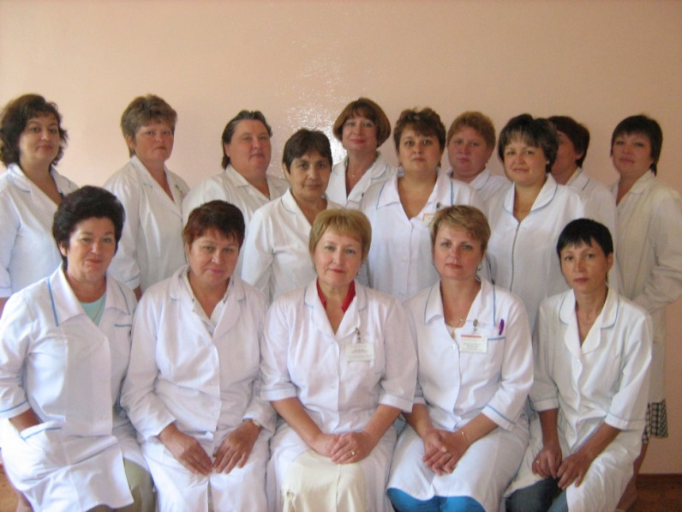

Фото. Коллектив психиатрического отделения, 2009г.

**Противотуберкулезная служба** была представлена противотуберкулезным диспансером. Мелеузовский противотуберкулезный диспансер берет свое начало с декабря 1967 года, когда в городе было открыто отделение на 50 коек. Первым руководителем диспансера был Крамсков В.С. В последующем отделением заведовала врач-фтизиатр, «Отличник здравоохранения РБ» Ахмадуллина Валерия Петровна.

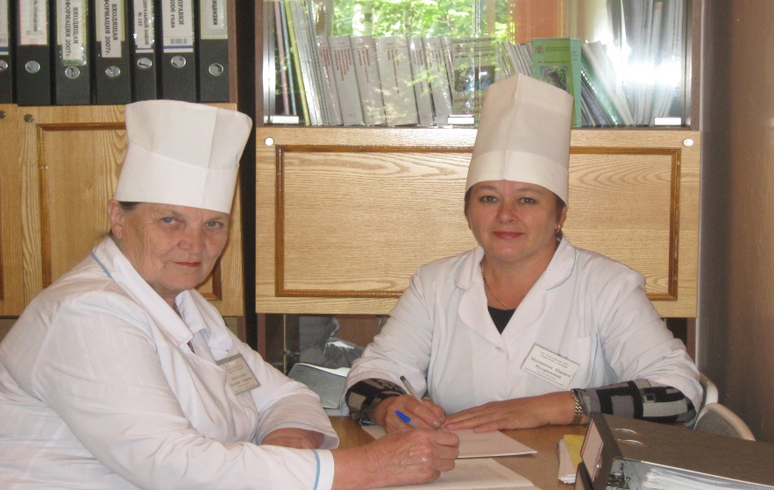

Фото. Заведующая противотуберкулёзным отделением В.П. Ахмадуллина, 2009г.

**Отделение скорой неотложной медицинской помощи** открыто в 1955 году с одним круглосуточным постом выездной бригады. С 1980 по 1987 года количество выездных бригад увеличилось до шести. Для медицинского обслуживания сельского населения в 1989 году были организованы филиалы скорой медицинской помощи при участковых больницах села Зирган и поселка Нугуш. В разные годы заведующими были фельдшер Басова З.И., врачи Гиндуллин Г.М., Ибрагимов З.М., Якупов З.С., Семавина Л.Ю. С 2000 года службу скорой неотложной медицинской помощи возглавляет Лемехов Сергей Евгеньевич, «Отличник здравоохранения РБ». С 1990 года отделение занимает 2-х этажное типовое здание с гаражом для санитарного автотранспорта. На сегодняшний день ОСНМП в количестве 8 бригад, оснащенные системой ГЛОНАС, обслуживает район радиусом в 70 км.

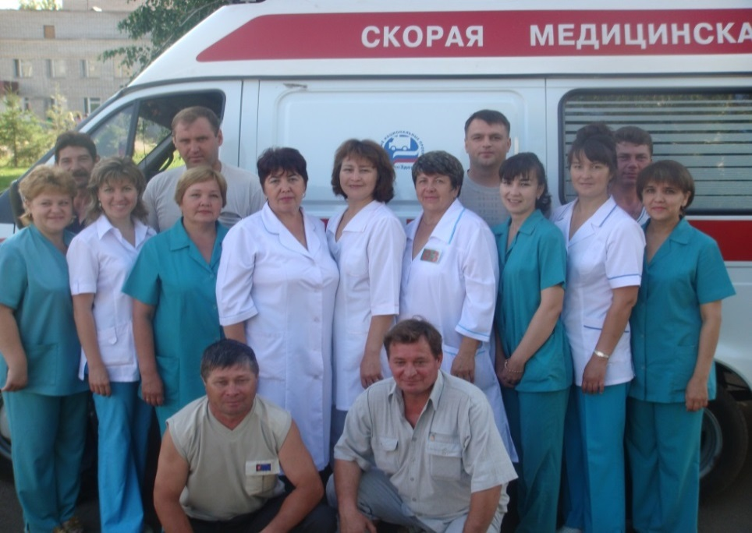

Фото. Коллектив ОСНМП, 2009г.

**Инфекционное отделение** организовано в 1949-50 гг. Это было деревянное здание с печным отоплением, без водоснабжения, туалетом на улице. Отделение состояло из 2-х палат (для больных болезнью Боткина и с кишечной инфекцией) и изолятора для дифтерийных больных. Функционировал 1 пост в составе Лукьяновой В.Р., Мишиной М.С., Михляевой П.П., Гуськовой А.В.

Настала необходимость построить боксированное инфекционное отделение на 30 коек, что и было сделано в 1967 году. Функционировало 2 поста в составе Заречной А.Е., Жемчужниковой А.К., Волковой М.Е., Гурияновой Е.М., Ольговской Д.Ф., Чекеневой Л.М., Кирсановой Г.В. Все они проработали в отделении более 30 лет.

В 1985 году было построено 2-х этажное здание на 50 коек, которое состоит из 21 полубокса, приемного покоя, 2 процедурных кабинетов, кабинетов заведующего отделением и старшей медсестры, ординаторской, поста, буфета и других помещений. Палаты-полубоксы очень уютные – всего на 2-3 кровати, со всеми удобствами. В отделении чисто, светло, тихо, уютно, все располагает к быстрейшему выздоровлению наших пациентов. Первым заведующим отделением до 1977 года была Федорец Р.Г., которая затем долгое время работала в кабинете инфекционных заболеваний. Руководит отделением с 1983 года врач высшей квалификационной категории, «Отличник здравоохранения РФ» - Ишманов Наиль Нигматович.

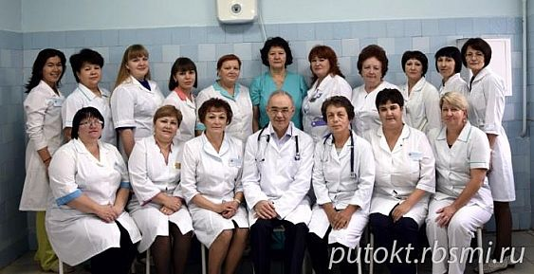

Фото. Коллектив инфекционного отделения, 2019г.

**Наркологическое отделение** Мелеузовской ЦРБ было открыто в апреле 1995 года. Первым заведующим отделения стал врач-психиатр-нарколог Хамзин Р.Ф.

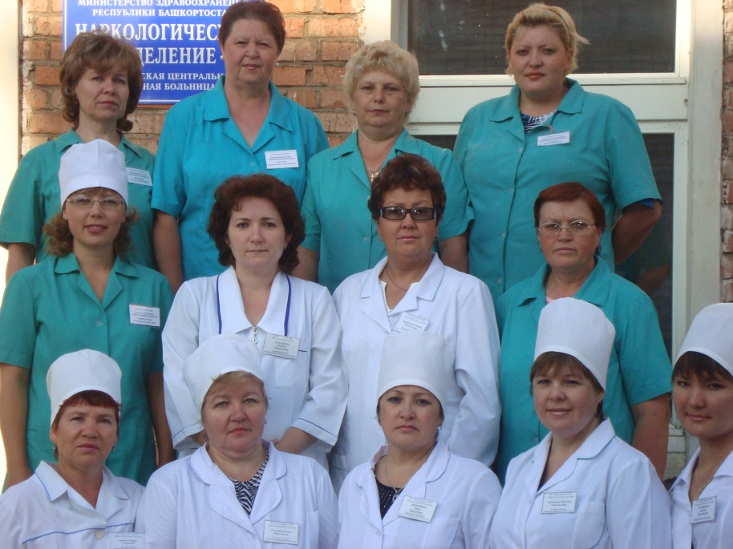

Фото. Коллектив наркологического отделения, 2009г.

**Стоматологическая поликлиника** находится на первом этаже 9-ти этажного жилого дома, введена в строй в 1984 году. Поликлиника является учебной базой стоматологического факультета БГМУ для прохождения интернатуры по терапевтической, детской, хирургической, ортопедической стоматологии. В стоматологической поликлинике имеются лечебно-профилактическое и ортопедическое отделения.

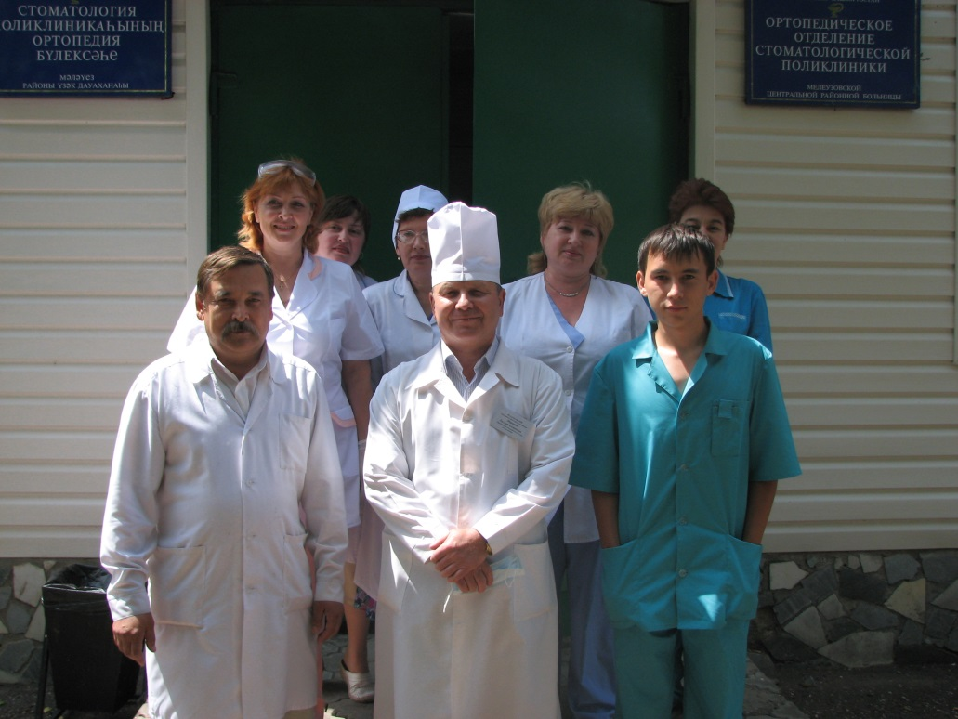

Фото. Коллектив стоматологической поликлиники, 2009г.

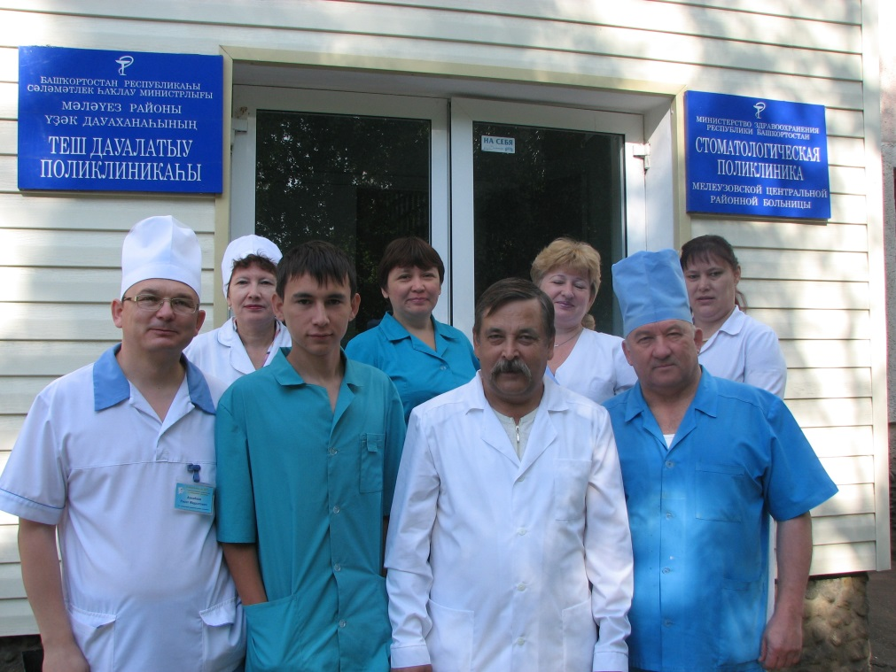

Фото. Коллектив ортопедического отделения стоматологической поликлиники, 2009г.